İMO e-Vize başvuru sürecinde DWG dosyalarını ölçekli şekilde PDF dosyasına dönüştürmek için aşağıdaki adımlar takip edilecektir.
Çizim dosyalarını PDF ölçekli olarak dönüştürülmesi
Bu bölümde, hazırlanan statik çizimlerin e-vize başvurusu için PDF formatına dönüştürülmesi adımlarla aktarılacaktır. 120x90cm, 90x90cm ve 90x60cm çizim ebatlarına ve 1/50 çizim ölçeğine göre çalışma yapılmış ve özel kâğıt boyutu ayarları kullanılarak PDF formatına dönüştürülmüştür.
Baskı makineleri standard 914mm’lik kağıtlar kullanmaktadır. Dolayısı ile paftanın bir tarafı 914mm e göre ayarlanmalıdır. Diğer kenar da aşağıda anlatıldığı gibi standart hale getirilmeli ve baskıda boşluk olması engellenmelidir. Pafta çerçevesi X ve Y yönünde kullanılan kağıt boyutundan 3cm küçük olacak şekilde ayarlanmalıdır.
Burada unutulmaması gereken nokta; e-vize ile vizelenen dosyaların barkodları oluşturulan çizim alanının sağ alt bölümüne basılacak olmasıdır. Bu nedenle, PDF formatına dönüştürülen çizimlerin kâğıt ayarları dikkatli yapılmalı, boşluk bırakılmamalıdır. Özellikle çizimin alt kısmında fazladan boşluk bırakıldığı takdirde barkod boşlukta kalacaktır.

UYGULAMA
Autocad Plot penceresini açın. Printer ismini DWG to PDF olarak seçin. ‘Properties’ sekmesine ardından ‘Custom Paper Size’ bölümüne tıklayın. Yeni bir kâğıt ebadı yaratmak için ‘Add’ seçeneğini seçin.
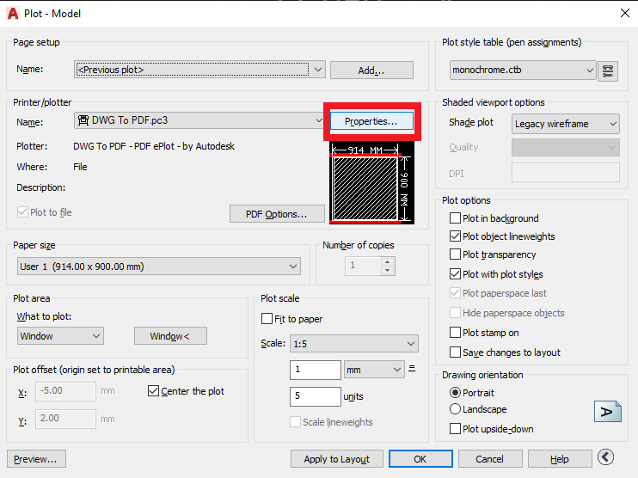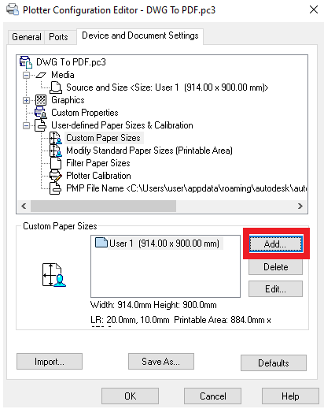
Açılan pencereden ‘sonraki’ adımı ile ilerleyin. ‘Custom Paper Size – Media Bounds’ penceresinde oluşturmak istediğiniz kâğıt boyutlarını yazın ve ‘Sonraki’ adımı ile ilerleyin. Burada 90x90cm ebatlarında kâğıt oluşturmak için standart kâğıt genişliği olan 914mm girilmiştir.
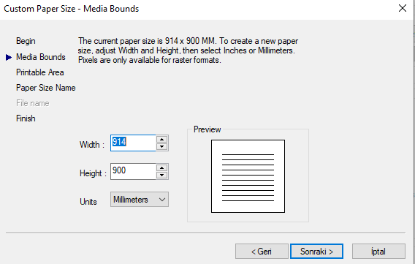
Açılan pencerede oluşturulan kâğıdın kenarlarından ne kadar boşluk bırakmak istediğinizi belirleyin ve ‘Sonraki’ adım ile ilerleyin. Burada tüm kenarlardan 5mm bırakılmalıdır.
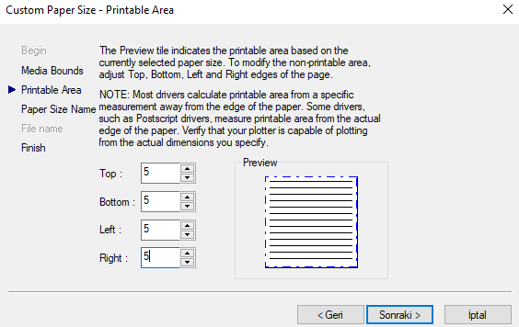
Karşımıza gelen pencereden oluşturulan yeni kâğıt boyutunun adını belirleyebilirsiniz.
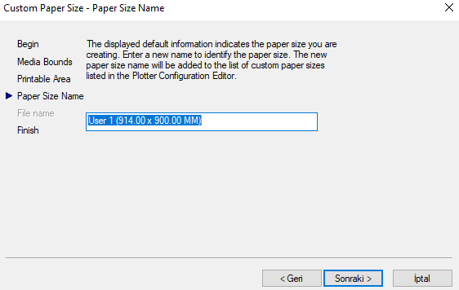
Oluşturduğumuz yeni kâğıt boyutunda 0,5cm sol ve sağ kenardan boşluk bırakarak yatayda toplamda 1cm boşluk bırakmış olduk. Aynı şekilde alt ve üst kenardan 0,5cm olacak şekilde dikeyde de toplamda 1cm boşluk bıraktık.

‘Plot offset’ bölümünde X ve Y kenarlarından istenilen boşluk ayarlamasını yapalım. Burada X kenarında paftaya sol kenardan kenar deliği açabilmek için 20mm ve yine alt kenardan da 20mm boşluk bırakılmalıdır.
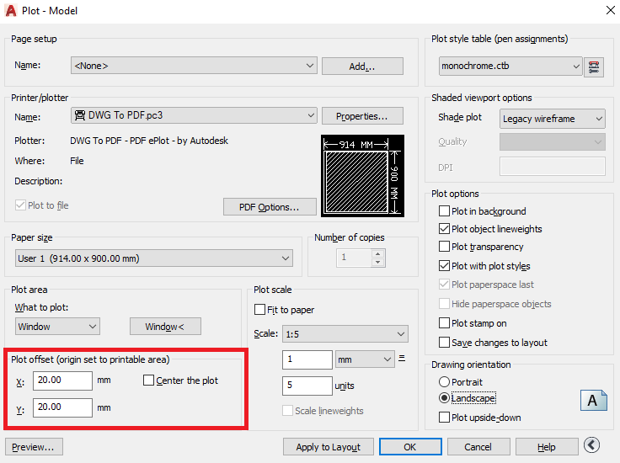
X ve Y yönünde toplamda 3cm boşluk bırakmış olduk. Bu bağlamda, oluşturduğumuz çizim alanında çerçevemizi 88cm genişlik ve 87cm yükseklik (oluşturduğumuz kağıt boyutundan X ve Y yönünde 3cm küçük) ebatlarına getirmek için 1/50 çizimde 4400mm genişlik ve 4350mm yükseklik ayarlaması yapalım. Lejant bölümünün A4 genişliğinde olmasına dikkat edilmelidir.
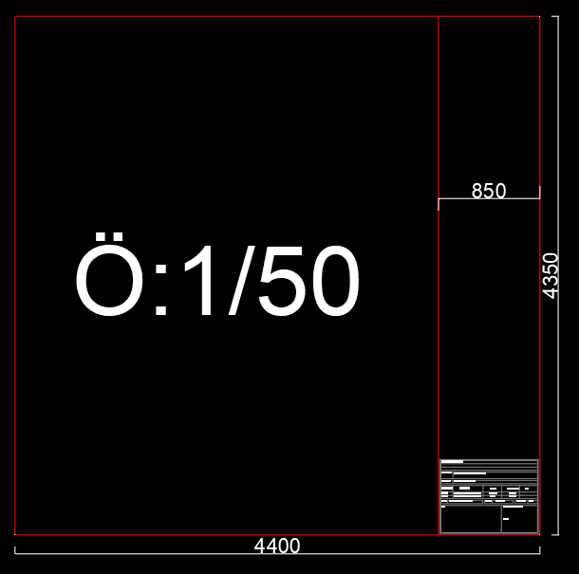
Her pafta için ayrı ayrı PDF plot uygulaması yapılması gerekmektedir. PDF formatına dönüştürmek için oluşturduğunuz kâğıt boyutunu seçip ölçeği ayarladıktan sonra ‘window’ seçeneği ile çiziminizi seçip dönüştürme işlemini bitirebilirsiniz.
